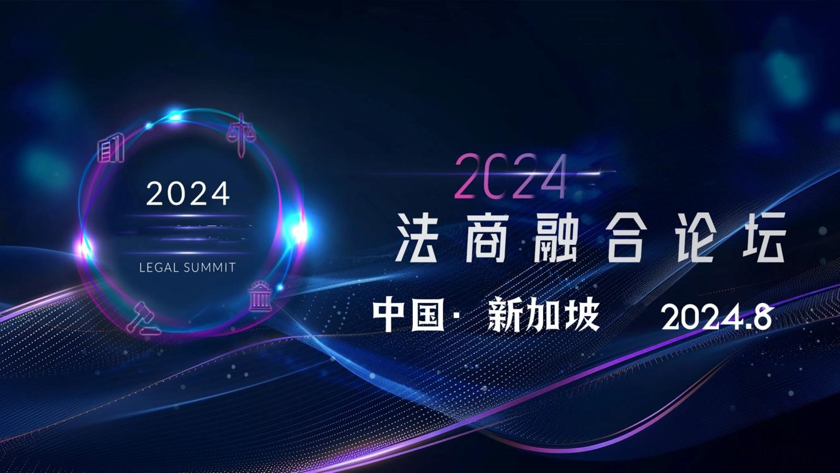
2024新加坡法商融合与人才交流论坛（新加坡场） | 活动邀请

法商融合新纪元
为促进法商融合理念的深度传播，2024年8月，新加坡法商融合与人才交流论坛，聚焦于法商融合的创新实践和成功案例，探讨法务在商业战略中的角色，以及商业决策对法务团队的影响。届时将邀请业内专家，分享在法商融合中的见解和经验，为与会者提供更多深度学习、广泛交流的机会。

论坛地点 | 新加坡

参会对象 | 专家学者、企业高管、律所合伙人、律政精英、企业法务等专业人士

支持单位 | 新加坡南洋理工大学公共管理研究院学院、中国政法大学继续教育学院

报名方式 | 点击链接，提交报名表

会议亮点
- 法商巨擘齐聚
在这个集合了律界领袖与名企精英的论坛上，您将有机会亲身感受到行业精英的思想火花和前瞻视角。他们将就新兴行业的发展趋势、法律与商业的深度融合等话题进行深入讨论，共同勾勒出法律服务行业的未来蓝图。

- 深度行业交流
本次法商融合论坛不仅是一场知识的盛宴，更是一个促进行业内外深度交流的绝佳平台。通过主题演讲、圆桌论坛等形式，与会者将有机会与行业领袖面对面交流，融入“精英朋友圈”，拓展更多法商合作机会。

- 独特参会体验
与会者不仅能够获得法商论坛精美纪念品，还能在论坛结束后，享受到本次论坛为每一位发言嘉宾精心准备的“论坛独家记忆”。如文章录用合集，让每位嘉宾都能共享本次论坛丰厚的智慧成果！

- 个性专属摄影
论坛将特设摄影区，我们邀请您用照片记录下您参会的精彩瞬间，让每位参与者都能带走属于自己的美好回忆。

